200 000 zł dla Młodego rolnika - nowy nabór już w czerwcu 2024

„Młody rolnik” 2024 – zmiany w premii dla młodych rolników!
Premia dla młodego rolnika będzie wypłacana także w tym roku, jednak na zmienionych zasadach. Starających się o dotację ucieszą nowe, uproszczone warunki składania wniosków. Jakie ułatwienia przewidziano? Kiedy odbędzie się nabór wniosków o dofinansowanie? Czy premia dla młodych rolników może zostać udzielona spółce lub spółdzielni? Na co można przeznaczyć otrzymaną dotację? Przedstawiamy najważniejsze informacje o programie „Młody rolnik” z WPR 2023-2027!

Premia dla młodych rolników 2024 – mniej biurokracji
Zgodnie z informacjami podanymi przez ARiMR, w 2024 roku nabór wniosków na uzyskanie premii dla młodego rolnika odbędzie się między 5 czerwca a 5 sierpnia. Jeden rolnik może otrzymać 200 tys. zł, o ile nie rozpoczął działalności rolniczej wcześniej niż 24 miesiące przed złożeniem wniosku lub zacznie ją prowadzić maksymalnie w ciągu 12 miesięcy od daty przyznania premii [1].
Dobra wiadomość jest taka, że Ministerstwo Rolnictwa zaproponowało nowelizację rozporządzenia „w sprawie szczegółowych warunków i szczegółowego trybu przyznawania i wypłaty podstawowego wsparcia dochodów, płatności redystrybucyjnej, płatności dla młodych rolników […]”. Nowela ta przynosi istotne ułatwienia dla wnioskodawców – poprzez zmniejszenie liczby wymaganych dokumentów [3]. Jest to odpowiedź na głosy ubiegających się o dotację w 2023 roku, którzy zarzucali procesowi przyznawania premii dla młodych rolników nadmierną biurokrację [3]. Nowela przekłada na ARiMR obowiązek weryfikacji [3]:
- podlegania wnioskującego młodego rolnika i jego domowników pod KRUS;
- daty rozpoczęcia działalności rolniczej przez wnioskujących małżonków, którzy wspólnie prowadzą gospodarstwo rolne i posiadają numer PESEL.
Tym samym proces składania wniosków o premię dla młodych rolników powinien być prostszy.

Premia także dla spółek i spółdzielni
Szczegółowe wymagania dla interwencji „Młody rolnik” z WPR 2023-2027 zostały określone w Rozporządzeniu Ministra Rolnictwa i Rozwoju Wsi z 10 marca 2023 r. [2]. Według nich premia dla młodego rolnika może zostać udzielona także grupie osób lub osobie prawnej (spółka kapitałowa, spółdzielnia).
Warunkiem jest sprawowanie kontroli nad nimi przez młodego rolnika posiadającego numer identyfikacyjny. Musi on być członkiem zarządu spółki lub spółdzielni, a skuteczna prawna ich reprezentacja powinna wymagać podpisu młodego rolnika. W przypadku jednoosobowych zarządów wystarczy, jeśli będzie spełniony ten ostatni warunek [2]Dodatkowo młody rolnik powinien posiadać bezpośrednią lub pośrednią większość głosów na zgromadzeniu wspólników lub na walnym zgromadzeniu
Uwaga: młody rolnik musi mieć udokumentowane wykształcenie rolnicze (zasadnicze lub średnie, branżowe albo zawodowe) albo 3-letni staż pracy w rolnictwie

Dotacja „Młody rolnik” – na co można ją przeznaczyć?
Premia dla młodego rolnika jest przyznawana na podstawie biznesplanu. Powinien on przewidywać inwestycje, które mają być zrealizowane maksymalnie w 3 lata. Inwestycje te muszą zwiększyć wartość ekonomiczną gospodarstwa. Ponadto minimum 70% premii dla młodego rolnika w kwocie netto należy przeznaczyć na środki trwałe i na wartości niematerialne .
Warto też pamiętać, na co można przeznaczyć pieniądze z programu „Młody Rolnik”. Pierwsze 70% premii dla młodego rolnika można spożytkować między innymi na [4]:
- inwestycje budowlane i zakup nieruchomości związanych z prowadzeniem działalności rolniczej;
- zakup stada podstawowego zwierząt;
- zakup urządzeń, maszyn, sprzętu rolniczego oraz wartości niematerialnych i prawnych (np. licencji), które będą służyły prowadzeniu działalności rolniczej dłużej niż rok.
Pozostałe 30% premii dla młodego rolnika można wydać na paliwo rolnicze, pasze, środki ochrony roślin i nawozy
Premia dla młodych rolników nie może być wydana na uprawę roślin wieloletnich na cele energetyczne, hodowlę zwierząt futerkowych, działy specjalne produkcji rolnej (np. hodowla kotów)
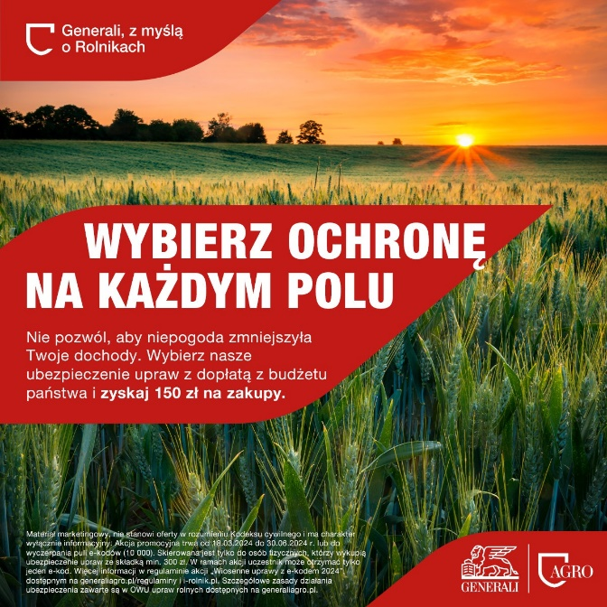

Źródła:
[1] https://www.tygodnik-rolniczy.pl/pieniadze/dotacje-unijne/dotacje-dla-rolnikow-z-planu-strategicznego-2024-harmonogram-i-warunki-naborow-2502146
[2] https://isap.sejm.gov.pl/isap.nsf/DocDetails.xsp?id=WDU20230000482
[3] https://wspolczesna.pl/zmiany-w-doplatach-bezposrednich-2024-nowe-zasady-platnosci-dla-mlodych-rolnikow-poczatkujacy-gospodarze-beda-mieli-latwiej/ar/c8-18344545
[4] https://jakiwniosek.pl/wnioski/rolnictwo/mlody-rolnik
[5] http://wir.org.pl/asp/rolnik-aktywny-zawodowo-mlody-rolnik-i-doplaty-obszarowe-w-nowym-kps,1,artykul,1,2777
[6] https://www.tygodnik-rolniczy.pl/pieniadze/dotacje-unijne/premia-dla-mlodego-rolnika-2023-na-nowych-zasadach-terminy-limity-punkty-2487733

